Ленин о пролетариях и капиталистах
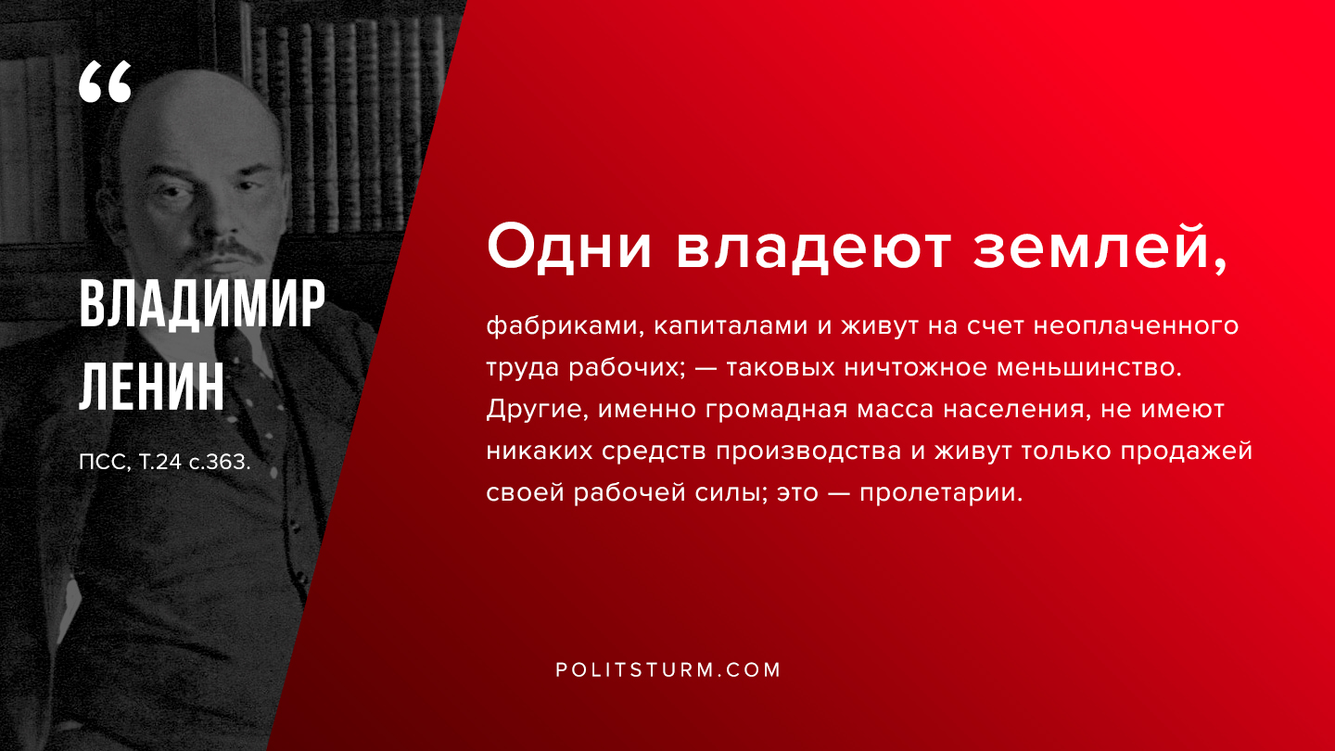

Оригинальная статья
2019-08-07

“Одни владеют землей, фабриками, капиталами и живут на счет неоплаченного труда рабочих; — таковых ничтожное меньшинство. Другие, именно громадная масса населения, не имеют никаких средств производства и живут только продажей своей рабочей силы; это — пролетарии”.
В.И.Ленин, ПСС, Т.24 с.363.

Оригинальная статья

